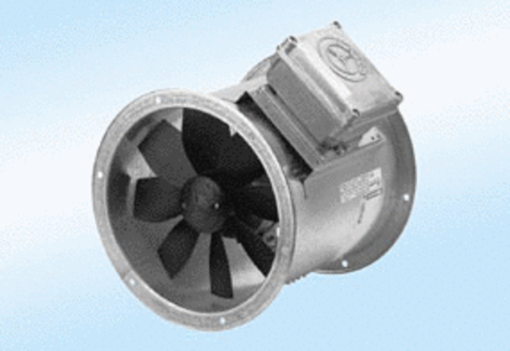Axial-Rohrventilator DZR 35/4 A-ExVerpackungseinheit: 1 StückSortiment: C
Artikelnummer: 0086.0771Hersteller: MAICO

